MICRO:BIT
UTILITZAR SERVOS PER OBRIR I TANCAR BARRERES

https://makecode.microbit.org/#
EXERCICI 1
CONNEXIÓ DEL SERVO A LA PLACA MISRO:BIT
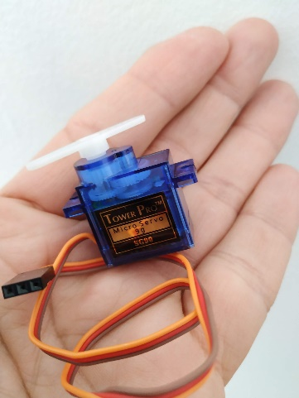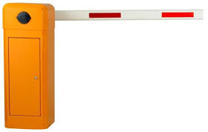
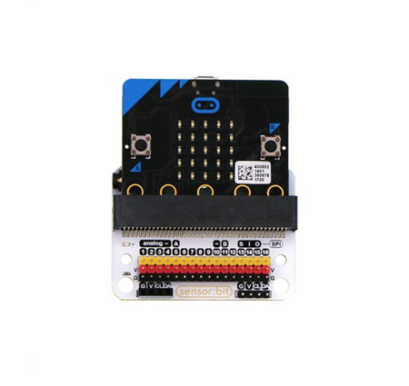

2.- SELECCIONEM EXTENSIÓ SERVO i tinker academy
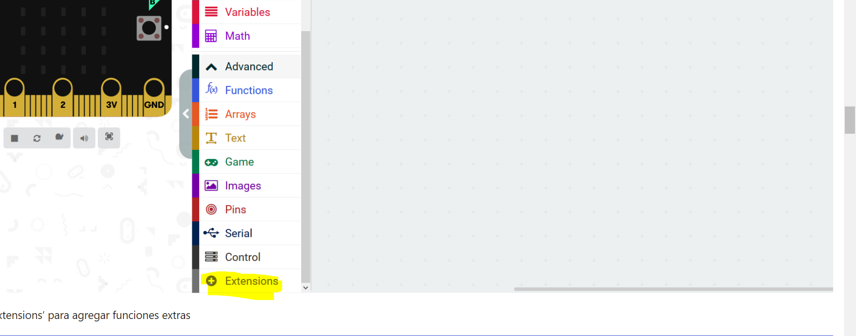
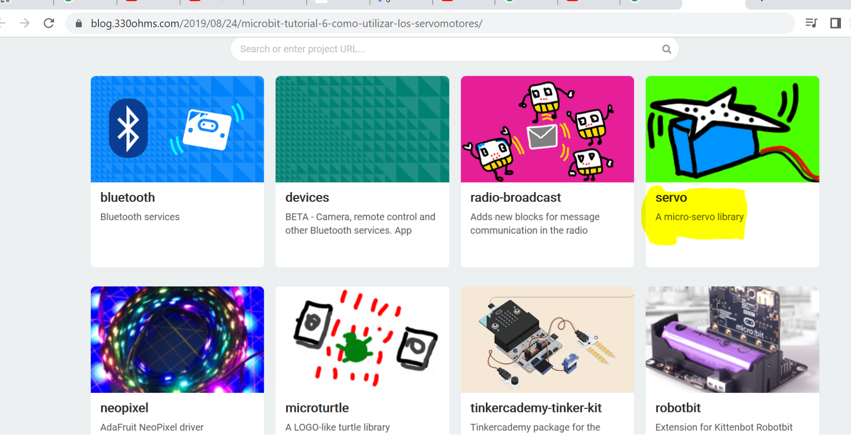
3.- PROGRAMEM AMB MICRO:BIT UNA BARRERA:

